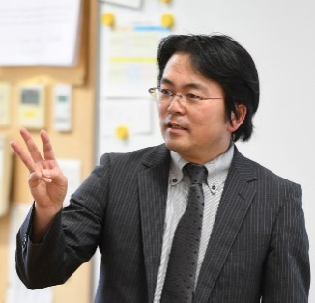
とにかくノウハウを知りたい駆け出しの先生必見！
講師 関西学院初等部教諭
森川正樹先生
「教師のイロハ」詳細辞典セミナー
～駆け出しの先生を全力でサポートしますSP〜
来年度こそは！という思い叶えます！

場所：兵庫県中央労働センター大ホール
日時：2020年４月５日(日) 12:30〜16:15
学生の方、駆け出しの先生へ「本当に最初のイロハ」を具体例を交えて語り尽くすセミナーです。


・チョークの持ち方
・様々な板書の話
・おもしろ出席の取り方
・持ち帰りをしない宿題チェックの仕方
・机間指導、机間巡視の行動設計
・一生使える連絡帳の書き方
・朝、教師が話をする場面の設計
・帰り、教師が話をする場面の設計
・下駄箱は宝箱
・教師の話術を鍛える2020
・休み時間に子どもに勝つ方法（笑）
・掲示物取り扱い
・長期休業後の作品の取り扱い
・ミニイベントを仕掛ける

・自習課題の組み方
・漢字ドリルのさせ方
・学年別ノート指導のイロハ
・給食指導が楽しくなるメニュー
・先生が班で食べる時のテッパンコンテンツ
・掃除の指導はシンプルに
・トラブルを未然に防ぐ方法
・場面再現で実感する生徒指導
・駆け出しの先生が子供に言ってはいけないこと
・子供のやる気を引き出す方法
・先生のビヘイビア
・残念な人との付き合い方
・人生の元の取り方
・教師の本道を生きる！

申し込みは、「こくちーずプロ」から→
教育現場の具体例満載！

森川正樹の
「教師の笑顔向上ブログ」
森川先生のセミナー最新情報を、
一番早く受け取っていただけます。
よかったらフォローをお願いします！

詳細辞典セミナーラインナップ
５月 ５日（火）12:30～16:15
８月１４日（金）10:30～16:15
１１月２１日（土）10:30～16:15
１２月２６日（土）12:30～16:15
【会場 兵庫県中央労働センター】

